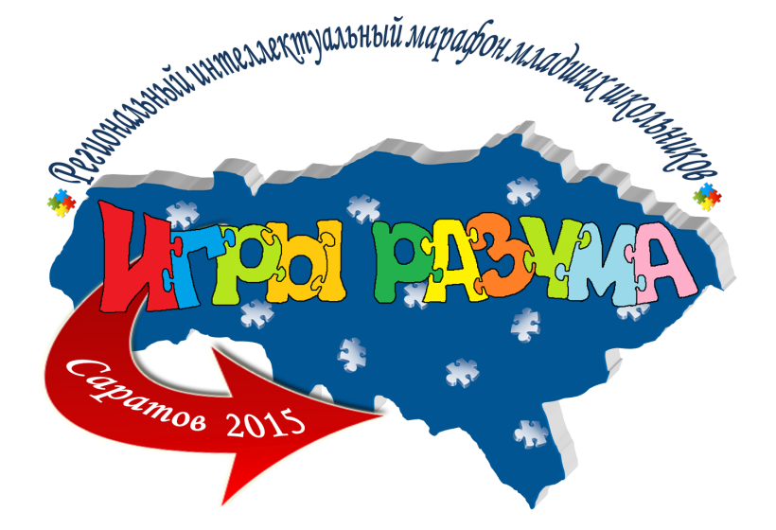
С 10 по 16 октября 2015 года прошёл отборочный этап I регионального интеллектуального марафона младших школьников «Игры разума». В нем соревновались 166 команд из 87 образовательных учреждений 22 муниципальных районов области. Оргкомитет выражает благодарность всем педагогам и учащимся, принявшим участие в отборочном этапе.
К заключительному этапу допускаются следующие команды, победившие в отборочном этапе в своём муниципальном районе и успешно выполнившие творческое задание:
3 класс
 | Команда | Образовательное учреждение
 | Архимеды | МОУ – СОШ № 9 г. Аткарска
 | БРИЗ | МОУ «Гимназия имени Героя Советского Союза Ю.А. Гарнаева  г. Балашова»
 | Всезнайки | МОУ – СОШ № 3 г. Красный Кут
 | Знатоки | МОУ «СОШ с. Питерка»
 | Капельки | МОУ «Лицей № 4» (г. Саратов)
 | Класс! | МАОУ «Гимназия № 1» (г. Саратов)
 | Маркеры | МАОУ «Лицей № 36» (г. Саратов)
 | Мегамозг | МОУ «Лицей № 15» (г. Саратов)
 | Мудрецы | МБОУ «СОШ № 2 им. С.И. Подгайнова г. Калининска»
 | Непоседы | МОУ «Гимназия с. Ивантеевка»
 | Неугомон | МОУ «СОШ № 1 г. Пугачева имени Т.Г. Мазура»
 | Пифагорчики | МАОУ «Лицей № 2» г. Балаково
 | Семь-я | МАОУ «Лицей № 37» (г. Саратов)
 | Созвездие | МОУ «Гимназия № 31» (г. Саратов)
 | Солнечная детвора | МАОУ «Гимназия № 87» (г. Саратов)
 | Эрудиты | МОУ «Лицей г. Вольска»

4 класс
 | Команда | Образовательное учреждение
 | Дружные ребята | МОУ – СОШ № 1 г. Маркса
 | Затейники | МОУ «Лицей № 15» (г. Саратов)
 | Звёздочки | МАОУ «Лицей № 2» г. Балаково
 | Звёзды континентов | МОУ «СОШ № 13 г. Пугачева»
 | Крутые ребята | МОУ «Гимназия с. Ивантеевка»
 | Любознайки | МОУ «СОШ № 1 г. Новоузенска»
 | Рассударики | МОУ – СОШ № 3 г. Красный Кут
 | Росток | МОУ «Гимназия № 31» (г. Саратов)
 | СМиД | МАОУ «Гимназия № 87» (г. Саратов)
 | Созвездие | МОУ «Гимназия имени Героя Советского Союза В.В. Талалихина  г. Вольска»
 | Созвездие | МАОУ «Лицей № 37» (г. Саратов)
 | Солнышко | МОУ «СОШ п. Трудовик» Питерского района
 | УМКА | МАОУ «Медико-биологический лицей» (г. Саратов)
 | Умники и умницы | МАОУ «Гимназия № 4» (г. Саратов)
 | Эрудиты | МОУ – СОШ № 9 г. Аткарска
 | Эрудиты | МБОУ «СОШ № 1 р.п. Самойловка»

Заключительный этап марафона состоится:

3 классы – 5 ноября
4 классы – 6 ноября

Регламент работы:

Регистрация | 9.30 – 10.00
Индивидуальное первенство | 10.00 – 10.30
Творческое представление команд | 10.40 – 11.40
Путешествие по станциям | 11.45 – 12.45
Тайм-аут | 12.45 – 13.10
Подведение итогов | 13.10 – 13.40

Всем участникам необходимо иметь сменную обувь и пишущие принадлежности (для индивидуального первенства).

Для творческого представления команде дается не более 2 минут. Критерии оценивания: содержание, артистизм, художественное впечатление. Если во время приветствия команде необходимо использовать мультимедийный проектор, просьба предоставить презентации Колесник С.В. (МАОУ «Гимназия № 87») не позднее 15.00 4 ноября 2015 года.

Команды путешествуют по станциям: «Страна Литературия», «Инфознайка», «Мой край родной», «Здоровей-ка», «Логические игры», «Мир, в котором мы живём», «Семья», «Домино» (сплочение).

Желаем успехов!

